2015年度 本試験 化学 第1問 － 問3

必要があれば，原子量は次の値を使うこと。
H 1.0 C 12 N 14 O 16 Al 27 Cl 35.5 Cu 64

気体は理想気体として扱うものとする。

【問題】

金属結晶では，金属原子が規則正しく配列している。金属アルミニウムは面心立方格子をとり，図1の立方体はその単位格子を表している。この単位格子中に含まれるアルミニウム原子の数として最も適当なものを，下の①～⑥のうちから一つ選べ。

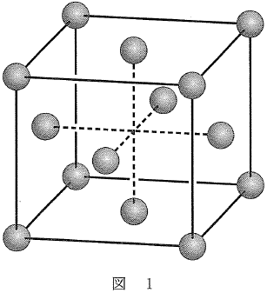

① 2 ② 4 ③ 5 ④ 7 ⑤ 8 ⑥ 14

2015年度 本試験 化学 第1問 － 問3

【問題情報】

単元 | 結晶格子
配点 | 4点
計算問題 | ○
難易度 | 易しい

【正解】

② 4

【解説】

単位格子中に含まれる原子の数を求めるとき，「何個分」が内部に入り込んでいるかを計算します。

立方体の角にある原子は，1ヶ所あたり1/8個分が内部に入り込んでいます。また，面の中心にある原子は，1ヶ所あたり1/2個分が内部に入り込んでいます。

角は8か所，面は6か所なので，次のように求めることができます。

1/8×8 ＋ 1/2×6 ＝ 4

高校化学Net参考書 http://ko-ko-kagaku.net/

